Администрация
сельского поселения
Светлодольск
муниципального района Сергиевский
Самарской области

ПОСТАНОВЛЕНИЕ
«05» апреля 2024 г.

№___

№ 18

О подготовке изменений в проект межевания территории объекта: «Малоэтажная застройка пос. Светлодольск муниципального района Сергиевский Самарской области – 1 очередь» в границах сельского поселения Светлодольск муниципального района Сергиевский Самарской области

В соответствии с частью 4 статьи 45 Градостроительного кодекса Российской Федерации, пунктом 9 Порядка подготовки документации по планировке территории, разрабатываемой на основании решений Администрации сельского поселения Светлодольск муниципального района Сергиевский Самарской области, и принятия решения об утверждении документации по планировке территории, порядка внесения изменений в такую документацию, порядка отмены такой документации или ее отдельных частей, порядка признания отдельных частей такой документации не подлежащими применению в соответствии с Градостроительным кодексом Российской Федерации, утвержденных Постановлением Администрации сельского поселения Светлодольск муниципального района Сергиевский Самарской области № 17 от 08.04.2022 г., рассмотрев предложение ООО «ТехноПлан» о подготовке изменений в проект межевания территории, Администрация сельского поселения Светлодольск муниципального района Сергиевский Самарской области

ПОСТАНОВЛЯЕТ:

- Подготовить документацию по внесению изменений в проект межевания территории объекта: «Малоэтажная застройка пос. Светлодольск муниципального района Сергиевский Самарской области – 1 очередь» в границах сельского поселения Светлодольск муниципального района Сергиевский Самарской области», согласно прилагаемой схеме (Приложение № 1).
- Утвердить прилагаемое задание на подготовку изменений в проект межевания территории, указанной в пункте 1 настоящего Постановления (Приложение № 2).
- Установить, что подготовленная документация по внесению изменений в проект межевания территории должна быть представлена в Администрацию сельского поселения Светлодольск муниципального района Сергиевский Самарской области в срок до 01.04.2025 г.
- Предложения физических и (или) юридических лиц, касающиеся порядка, сроков подготовки и содержания изменений в проект межевания территории, указанные в пункте 1 настоящего Постановления, принимаются в письменной форме в адрес Администрации сельского поселения Светлодольск муниципального района Сергиевский Самарской области по адресу: 446550, Самарская область, муниципальный район Сергиевский, п.Светлодольск, ул.Полевая, 1, в течение 7 календарных дней с момента подписания и опубликования настоящего Постановления.
- Опубликовать настоящее Постановление в газете «Сергиевский вестник» в течение трех дней со дня принятия настоящего Постановления и разместить на сайте Администрации муниципального района Сергиевский в информационно-телекоммуникационной сети Интернет в разделе «Градостроительство», «сельское поселение Светлодольск» в подразделе «Проекты планировки и межевания территории».
- Настоящее Постановление вступает в силу со дня его официального опубликования.
- Контроль за выполнением настоящего Постановления оставляю за собой.

Главасельского поселения
Светлодольск муниципального Н.В.Андрюхин
района Сергиевский

Приложение № 1 к Постановлению
Администрации сельского поселения
Светлодольск муниципального района
Сергиевский Самарской области от
05.04.2024 г. № 18

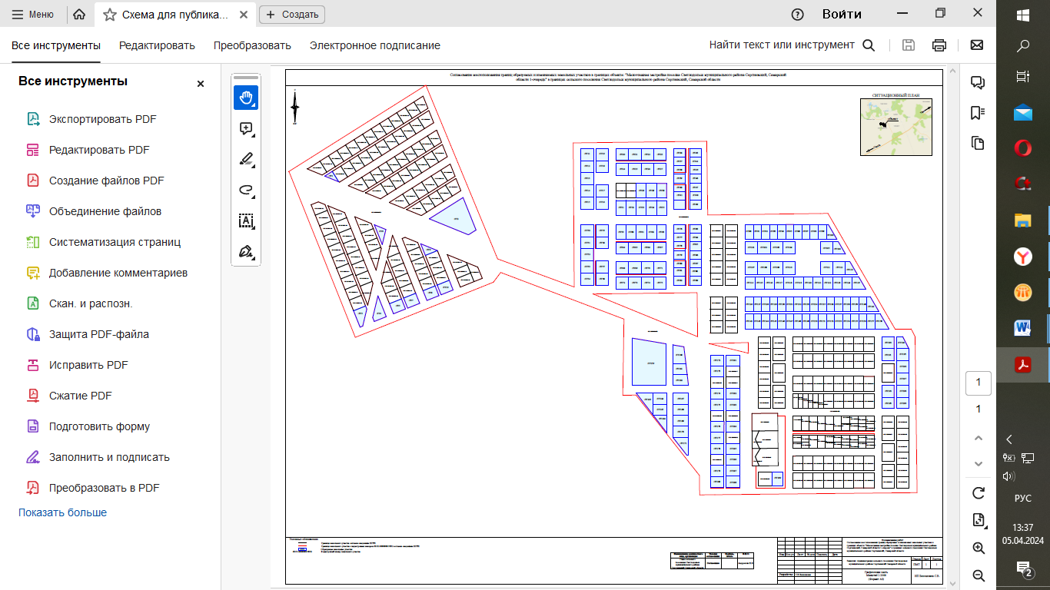

Приложение № 2 к Постановлению
Администрации сельского поселения
Светлодольск муниципального района
Сергиевский Самарской области от
05.04.2024 г. № 18

